Trabalho 4-Pêndulos acoplados

**Martim Correia (107661); Magner Gusse (110180); Artur Sousa (108244)**

**Universidade de Aveiro**

**Mecânica clássica**

**Turma: PL13_G2/Engenharia Aeroespacial** **Data: 18/12/2021**

1. **Resultados**

Através dos dados obtidos para os intervalos de tempo, correspondentes ao período de cada oscilação obteve-se os valores para a frequência da oscilação em fase ($ω_{+}$), a frequência para a oscilação em oposição de fase ($ω_{-}$) e a frequência do batimento ($ω_{b}$), dividindo 2π pelos respetivos períodos, e que constam das Tabelas 1, 2 e 3, respetivamente, nos anexos tal como os erros associados. Na tabela 3 podemos ainda encontrar os valores de $ω_{b}$ obtidos a partir da subtração de $ω_{+}$ a $ω_{-}$.

Obteve-se o valor da distância do eixo de rotação ao centro de massa (c) através de medição direta e é igual a 0,775 ± 0,0005 (m).

Registou-se a posição de equilíbrio da mola livre, e suspenderam-se 5 massas conhecidas, uma de cada vez, em que se anotou a nova posição de equilíbrio para cada uma delas. Subtraiu-se cada um destes valores ao valor da posição de equilíbrio inicial, obtendo ∆x correspondente a cada massa (Tabela [4]). Construiu-se um gráfico de ∆x em função da massa (m) (Gráfico [1]), e obteve-se o valor do declive igual a 3,215 ± 0,159. Sabendo que o declive é igual a $\frac{g}{k}$ e que g é igual a, aproximadamente, 9,8 ${ms}^{-2}$, obteve-se o valor para a constante da mola (k) de 3,048 ± 0,302 (kg/m).

O gráfico associado à linearização da equação 5 do guião e expressa no gráfico 3 nos anexos, obteve se para valor de declive = 5,727 ± 0,543, o que por sua vez é igual ao quociente $\frac{k}{I}$, e a ordenada na origem = 17,675., igual a $\frac{mgc}{I}$ = $ω_{+}^{2}$, logo $ω_{+}$ = 4,20 rad/s.

Com o valor de k, obteve-se o valor de I de 0,532 ±0,154(kg $m^{2}$).

Determinou-se ainda o valor de I através da equação 4 do guião tal como o cálculo e o erro associado, resultando no valor de 0,072 ±0,014 kg $m^{2}$), sabendo que na aula obtivemos um valor de massa do pêndulo de 0,16668 ±0,00001 (kg) e valor de c igual a 0,7750 ±0,0005 (m).

Por último encontramos ainda nos anexos, no gráfico [2] o gráfico de $ω_{b}$ em função de d.

1. **Discussão**

Comparando os valores de I calculados, é possível verificar que são bem distintos (0,532 ± 0,154(kg $m^{2}$), e de 0,072 ±0,014 (kg $m^{2}$), já que o primeiro possui mais 0,46 unidades que o segundo.

Para o primeiro valor de I, obteve-se dividindo a incerteza associada pelo valor e multiplicando por 100, seguido da subtração a 100, um valor de precisão igual a 71%, o que nos permite concluir que não foi muito alta, assim não permite a discussão da exatidão.

Para o segundo valor de I, pelo mesmo método obtivemos um valor de precisão de 80,5%, o que até é um valor de precisão alto, mas novamente não o suficiente para permitir a discussão da exatidão.

O valor de $ω_{+}$ determinado a partir da linearização da equação 5 do guião (4,20 rad/s) revela-se adequado quando comparado com o obtido graficamente (3,87 rad/s), já que existe apenas uma diferença de 0,33 rad/s.

Os valores de $ω_{b}$ obtidos a partir dos batimentos são, no geral, bastante próximos dos obtidos a partir das frequências das oscilações em fase e em oposição de fase. Quando d é igual a 0,25m; 0,30m ou 0,33m a diferença entre os valores é igual ou inferior a 0,02 rad/s. Quando d = 0,35m revela-se a maior disparidade de valores, correspondente a 0,292 rad/s, e nas situações d=0,4m e d =0,5m a diferença é menor que 0,130 rad/s.

Relativamente ao gráfico $ω_{b}$ em função de d, da figura [2], podemos observar que com o aumento da distância d, a frequência do batimento tende a aumentar, o que seria expectável dado que um maior valor de d permite um maior alongamento da mola e consequentemente uma maior força por esta produzida, fazendo com que o pêndulo complete cada ciclo mais rapidamente.

As fontes de erro relacionadas com este trabalho pratico são o facto de as 2 pontas da mola não estarem a mesma altura, os ângulos dos quais os pêndulos são largados não serem iguais devido ao erro humano ou ao mau alinhamento do transferidor, a velocidade inicial dos pêndulos não ser exatamente 0 devido a uma forca quem (sem intenção) pode ter sido transferida ao pendulo, o mau alinhamento dos pêndulos em questão e o alvo não estar estritamente paralelo ao sensor.

Como repetir a mesma experiência de forma utópica:

Os pêndulos serem perfeitamente lubrificados e largados por máquinas com os ângulos precisos e velocidade inicial igual a 0.

Utilizar pêndulos perfeitamente alinhados e do mesmo tamanho que não rotacionem sobre si mesmos, para permitir que o alvo se mantenha sempre paralelo ao sensor.

E por fim garantir que a altura das 2 pontas da mola seja exatamente a mesma utilizando pêndulos graduados.

1. **Conclusão**

Ao realizar este trabalho conseguimos observar com sucesso o fenómeno de batimento de 2 pêndulos acoplados quando só um destes e posto em movimento e transfere a sua energia para o outro.

Também foi possível determinar com sucesso os modos normais do sistema de dois pêndulos acoplados através do processo experimental descrito em cima. Assim os objetivos foram concluídos.

1. **Anexos**

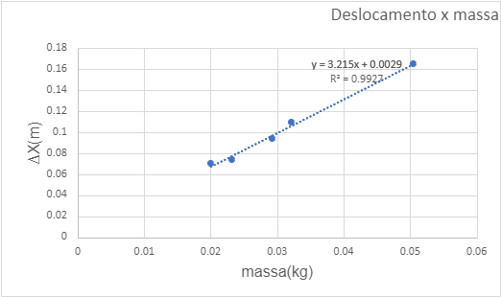

[1](Gráfico do ∆X em função da massa).

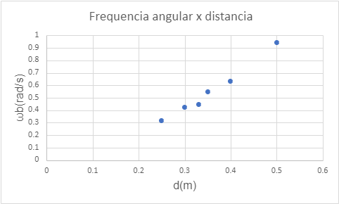

[2](Gráfico de *ωb* em função da distancia d).

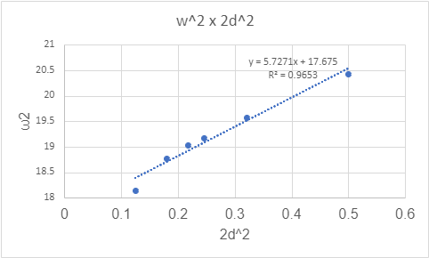

[3](Gráfico de $ω$ em função de d)

Tabela [1]

|  |  |  |  |
| --- | --- | --- | --- |
|  | Pêndulos a oscilar em fase | | |
| d ± 0,0005 (m) | T ± 0,001 (s) | $ω_{+}$ (rad/s) | $ω_{+}médio$ (rad/s) |
| 0.25 | 1.600 | 3,927 ± 0,005 | 3,872±0,248 |
| 0.3 | 1.600 | 3,927 ± 0,005 |
| 0.33 | 1.625 | 3,867 ± 0,005 |
| 0.35 | 1.525 | 4,120 ± 0,005 |
| 0.4 | 1.700 | 3,696 ± 0,004 |
| 0.5 | 1.700 | 3,696 ± 0,004 |

Tabela[2]

|  |  |  |
| --- | --- | --- |
|  | Pêndulos a oscilar em oposição de fase | |
| d ± 0,0005 (m) | T ± 0,001 (s) | $ω_{-}$ (rad/s) |
| 0.25 | 1.475 | 4,260 ± 0.006 |
| 0.3 | 1.450 | 4,333 ± 0.006 |
| 0.33 | 1.440 | 4,363 ± 0.006 |
| 0.35 | 1.435 | 4,379 ± 0.006 |
| 0.4 | 1.420 | 4,425 ± 0.006 |
| 0.5 | 1.390 | 4,520 ± 0.007 |

Tabela [3]

|  |  |  |  |
| --- | --- | --- | --- |
|  | Pêndulos a oscilar em batimento | | |
| d ± 0,0005 (m) | T ± 0,001 (s) | $ω_{b}$ (rad/s) | $ω_{b}$ (rad/s) |
| 0.25 | 19.625 | 0,32000±0,00003 | 0.333 |
| 0.3 | 14.750 | 0,42600 ± 0,00006 | 0.406 |
| 0.33 | 13.100 | 0,48000 ± 0,00007 | 0.497 |
| 0.35 | 11.425 | 0,55000 ± 0,00010 | 0.258 |
| 0.4 | 9.850 | 0,63800 ± 0,00010 | 0.729 |
| 0.5 | 6.625 | 0,94800± 0,00030 | 0.824 |

Tabela [4]

|  |  |  |  |
| --- | --- | --- | --- |
| massa 0,000005 (kg) | Posição de equilíbrio inicial ±0,00005(m) | Nova posição de equilibrio±0,00005(m) | ∆X(m)±0,00005(m) |
| 0.02001 | 0.144 | 0.211 | 0.07 |
| 0.02314 | 0.218 | 0.074 |
| 0.02929 | 0.238 | 0.094 |
| 0.03211 | 0.25 | 0.11 |
| 0.0505 | 0.309 | 0.165 |